Köck Roland
(70) 332 2996
e-mail: budaiturak@gmail.com
Molnár Zsolt
(70) 596 7776
e-mail: budaiturak@gmail.com

Budaörsi Dolomitok 20 |  | 2012.05.26
  1

Budaörs Kő-hegy Odvas-hegy (oldala) Mária-völgy Út-hegy (oldala) Török-ugrató Huszonnégyökrös-hegy Farkas-hegy, vitorlázó emlékmű Tűzkő-hegy Nap-hegy Budaörs
Budaörs, Tűzoltó Szertár Kávézó (Templom tér 1.)
7:00-9:00(10:00) óra 900 Ft/fõ 21.2 km 870 m 6 óra MTSZ 49 pont D28/6,5
Budaörsi Dolomitok 10 |  | 2012.05.26
  1

Budaörs Kő-hegy Odvas-hegy (oldala) Mária-völgy Farkas-hegy, vitorlázó emlékmű Budaörs
Budaörs, Tűzoltó Szertár Kávézó (Templom tér 1.)
8:00-10:00 óra 700 Ft/fõ 10.1 km 405 m 4 óra MTSZ 23.5 pont E14/4
Minden távhoz:
Itiner letölthető
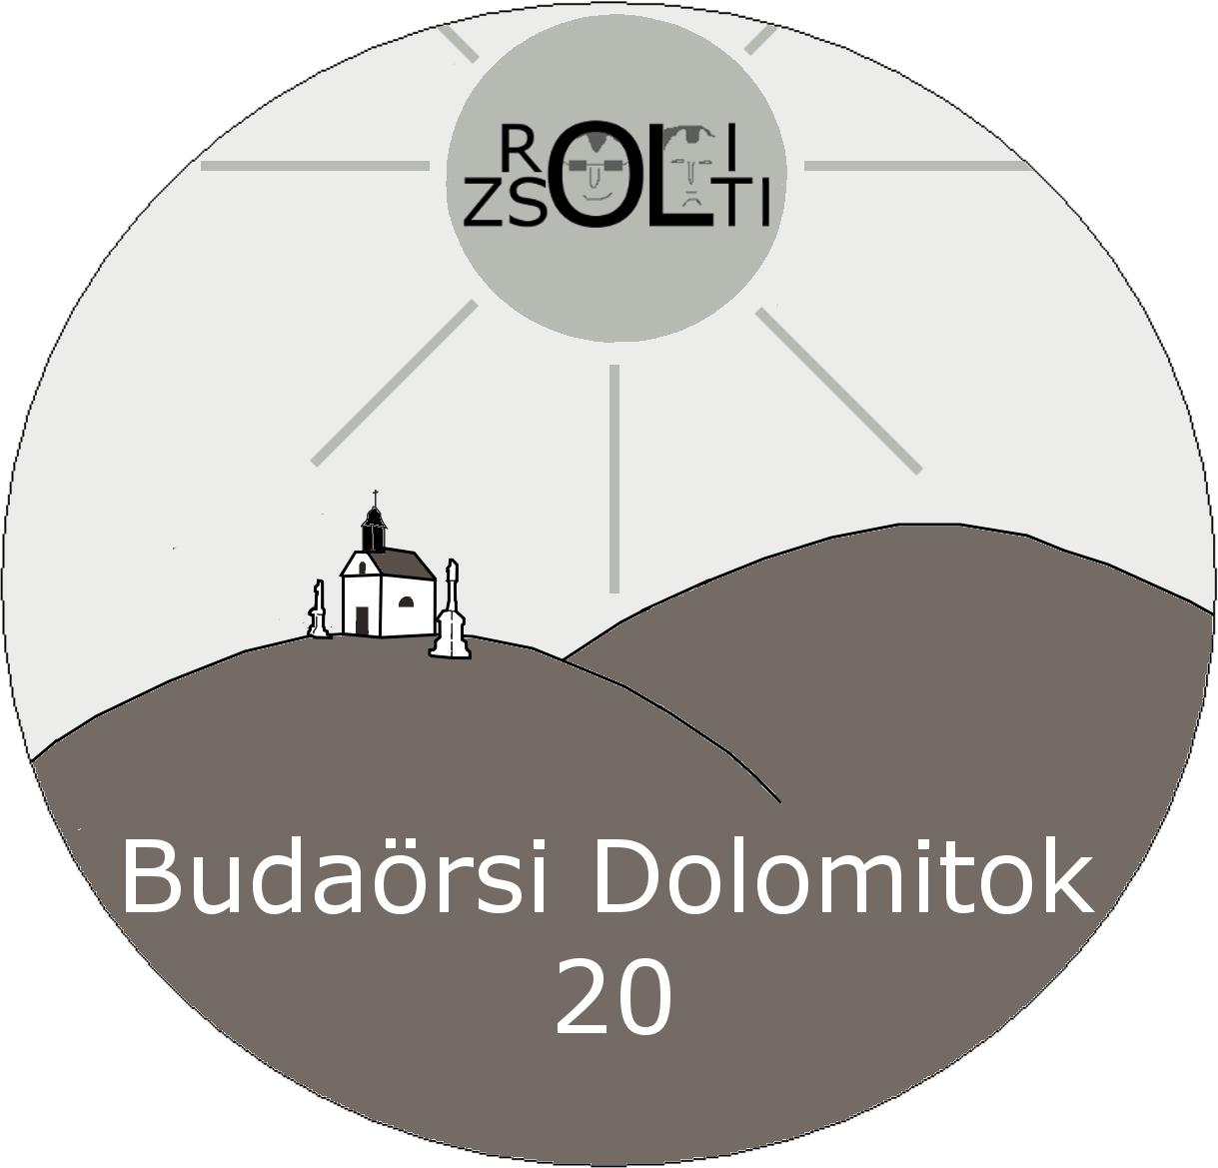.
A résztvevők a túra céljában tesztkérdéseket kapnak az útvonalak mentén lévő természeti és egyéb érdekességekről! Ezért ajánlott figyelni az útvonalak mentén lévő információs táblákat! A helyes megfejtők között tárgynyeremények kerülnek kisorsolásra!
A túra honlapja a facebook-on.
A rajt helyszíne megközelíthető a Budapest, Móricz Zsigmond körtérről induló 40-es vagy 240-es BKV járattal, amiről a Templom tér megállónál kell leszállni. A kávézó a megállótól előrehaladva, jobbra található (kb. 70 méter).
Az első rendezésre való tekintettel részletesebb és pontosabb információk a TTT túranaptárba megtalálhatóak lesznek a túra előtt.
FIGYELEM, VÁLTOZÁS!!! Meleg étel iránt való igényt e-mailben vagy telefonon kell jelezni, legkésőbb május 23-ig! Meleg étel: gulyásleves, 600 Ft. E-mail cím: budaiturak@gmail.com, Tel: 0670/3322996 vagy 0670/5967776.
A nevezési díjból 100 Ft/fő kedvezmény: MTSZ/Természetbarát Turista Kártya, TTT, Magyar Turista Kártya, 15 fő feletti iskolás csoportoknak.
Térkép: Budai-hegység.
A túra a Budapest Kupa része.
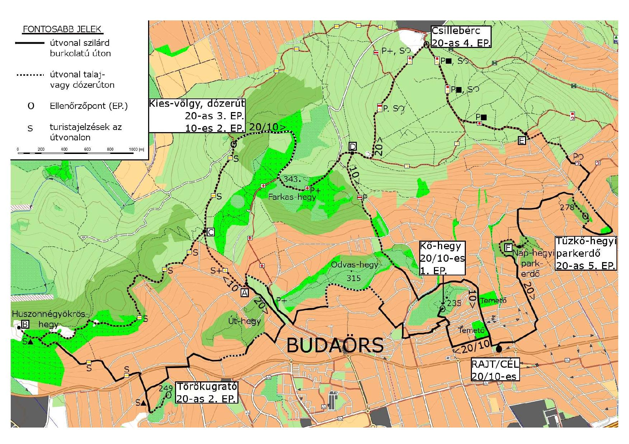

Letöltések száma: 3068. Módosítva: 2012.05.17
Ez a kiírás a TTT oldalának másolata és a TTT engedélyével készült.
A túra kiírása a TTT honlapon http://www.teljesitmenyturazoktarsasaga.hu/tura?id=3726

Túrabeszámolók

